Zajęcia korekcyjno- kompensacyjne- 07.05.2020
4-5 - latki
Temat: Usprawnianie grafomotoryki na przykładzie wiersza „Odważny strażak”
- Zachęcam do obejrzenia piosenki pt. „Pali się”

https://www.youtube.com/watch?v=yv0YdFZHmgM

- Proponuję przeczytanie dziecku wiersza:
- Zachęcam do wykonania karty pracy ( załącznik 1)

- Zachęcam do obejrzenia bajki „Strażak Sam”
https://www.youtube.com/watch?v=UH3K3ehtGjg

- Wypełnij plasteliną brakujące miejsca (załącznik2)

Załącznik 1
Rysuj po śladzie drogę węza do strażaka.
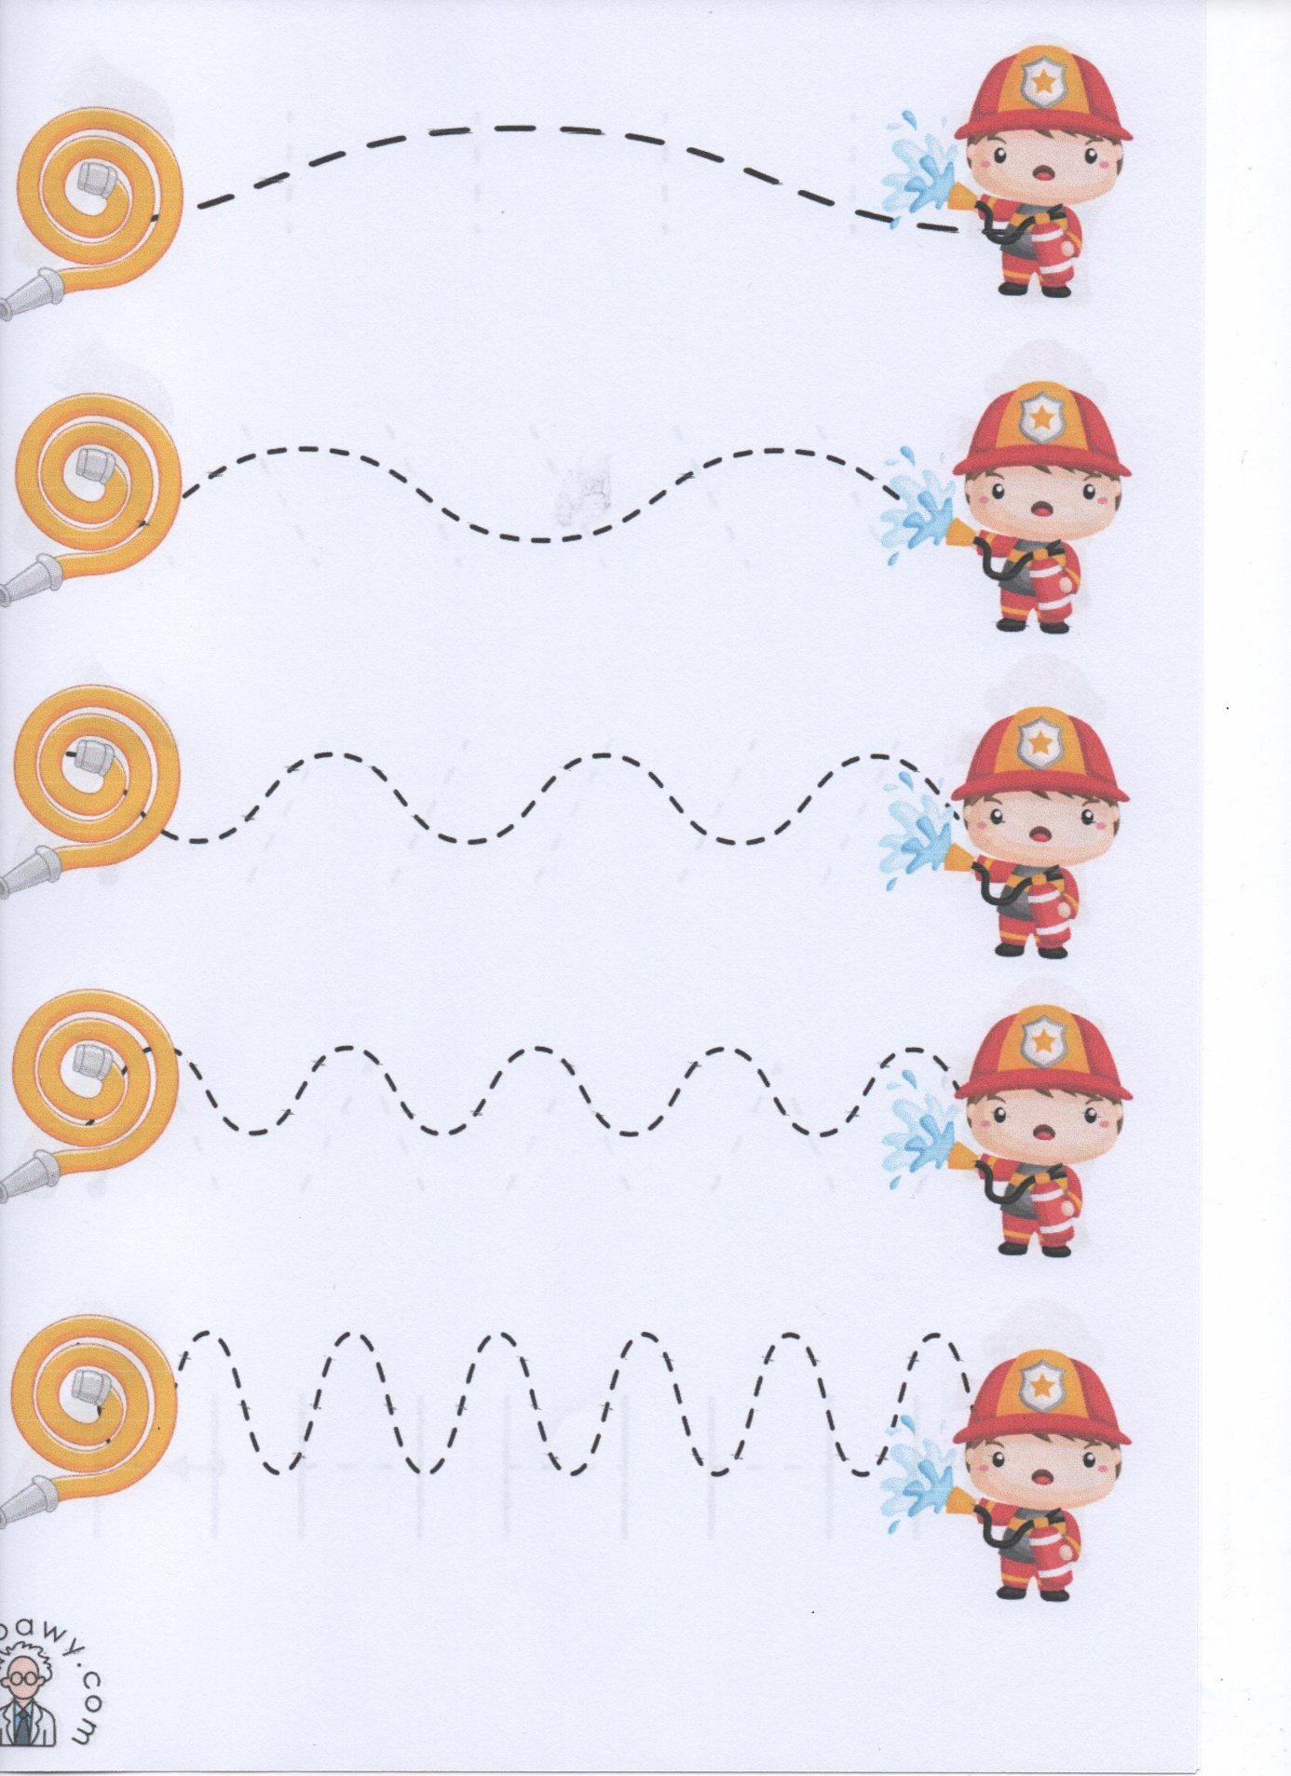
Załącznik 2

